Муниципальное бюджетное образовательное учреждение
Гимназия №25 г. Иркутска

Конкурс методических разработок
«В мире финансов»

Разработала: учитель истории и обществознания
МБОУ Гимназия №25 г. Иркутска
Уварова Марина Семеновна
Тел. 89086534640

Иркутск, 2021 г.

Классы: 6-11
Цель: развитие финансовой грамотности обучающихся.
Задачи:
- способствовать формированию экономического образа мышления;
- воспитывать ответственность и нравственное поведение в области экономических отношений в быту;
- формировать опыт применения полученных знаний и умений для решения элементарных вопросов в области экономики.
Представление о результатах:
Личностные:
- осознание себя как части семьи, общества;
- овладение начальными навыками адаптации в мире финансовых отношений;
- развитие самостоятельности;
- развитие навыков сотрудничества со взрослыми и сверстниками в разных игровых и реальных экономических ситуациях.
Метапредметные:
познавательные:
- развитие навыков сотрудничества со взрослыми и сверстниками в разных игровых и реальных экономических ситуациях;
регулятивные:
- оценка правильности выполнения действий: знакомство с критериями оценивания, самооценка и взаимооценка;
- адекватное восприятие предложений товарищей, учителя;
коммуникативные:
- готовность слушать собеседника и вести диалог;
- готовность признавать возможность существования различных точек зрения и права каждого иметь свою;
- излагать своё мнение и аргументировать свою точку зрения и оценку событий.
Предметные:
- понимание и правильное использование экономических терминов;
- представление о роли денег в семье и обществе;
- проведение элементарных финансовых расчётов.
Оборудование и материалы: карточки с заданиями, бумажные жетоны в виде железных рублей.
Ход занятия:
- Организационный момент.
II. Объявление темы и целей урока.
Ребята, сегодня нас ждет увлекательное урок – игра по финансовой грамотности.
Для чего нам это нужно?
Сегодня мы совершим путешествие по 4-м станциям. Мы разделимся на две команды. Каждая команда будет выполнять задания и получать деньги (жетоны) за свою работу на каждой станции. В конце урока мы подсчитаем количество заработанных «денег» и определим победителя.
Наше путешествие начинается!
III. Работа по этапам игры.
1 станция «Денежная»
Беседа:
- Что такое деньги? Как люди пользуются деньгами? (стоимость ответа – 1балл.)
- Почему люди обменивают деньги на товар и товар на деньги? (1 балл.)
Раньше, когда ещё не придумали деньги, люди обменивались между собой товарами. В результате добровольного обмена должны выиграть обе стороны. Обмен товара на товар называется бартером. Но такой обмен был неудобен в связи с несовпадением интересов и проблемой определения ценности вещей, которыми обмениваются. И тогда люди придумали монеты.
Монета — денежный знак, изготовленный из металла. Как правило, монеты имеют форму круга. Монеты удобны для обмена, так как они прочны, компактны и могут обладать значительной ценностью, если изготовлены из драгоценных металлов. В России монеты появились в 10 веке!
А вот бумажные деньги, которыми так привыкли пользоваться мы с вами, - самые молодые. В России они появились только в 18 веке, при императрице Екатерине. Они удобны в обращении, но менее долговечны. Бумажные деньги защищают от подделок.
Изготовление фальшивых денег является преступлением. В России за изготовление, хранение и использование фальшивых денег могут посадить в тюрьму на 15 лет!

Задание 1. Выберите среди различных картинок предметы, которые в старину могли использоваться в качестве денег. Ответ поясни. (6 баллов, если правильно назвали номер картинок, + 4 балла за пояснение=10 баллов)

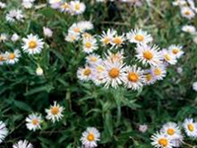  1. Растения | 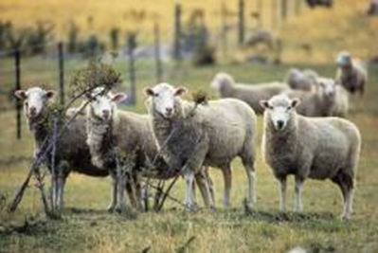  2. Животные |   3. Ракушки |   4. Перо
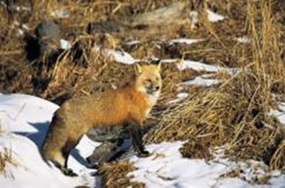  5. Пушнина |   6. Листья деревьев | 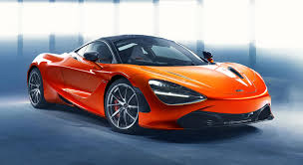  7. Машина |   8.Украшения
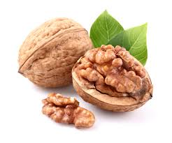  9. Орехи | 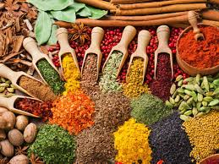  10. Специи |   11. Вода | 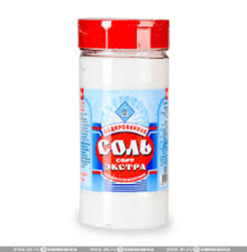  12. Соль
Ответ: 2,3,5,8,10,12

2 станция «Сберегательная»
Решите задачу. На дворе 2017 год.
Толя зарабатывает 150 т.р. в месяц и считает себя успешным и богатым человеком. Купил машину в кредит, большой дом в ипотеку, любит развлечения и отдыхать за границей. Тратит все свои доходы до копейки.
У Миши зарплата- 30 т.р. Кредитов нет. Не шикует, но старается ни в чем себе не отказывать. Тратит на жизнь 22 т.р. С каждой зарплаты на 8000 рублей покупает акции, которые приносят в среднем 16 666 рублей в год.
Наступает март 2020 года. Все предприятия закрываются в связи с пандемией на несколько месяцев. Оба остаются без работы.
Кто из ребят, Толя или Миша, сможет переждать карантин?
Ответ: Миша. Потому, что смог накопить 338 т.р., покупая акции и получая доход с них. Он может продать часть акций и спокойно жить на вырученные деньги. (10 баллов)

3 станция «Доходы- расходы»
Произведите расчеты. Полученные ответы будут соответствовать буквам, из которых вы составите ключевое слово.
Буква 1. 100 гр масла по 210 руб. за 1 кг
Буква 2. 10 шт. яиц по 65 руб. за десяток
Буква 3. 0,5 кг сахара по 40 руб. за 1 кг
Буква 4. 2 пачки творога по 55 руб. за каждую
Буква 5. 400 гр. помидор по 100 руб. за 1 кг.
Буква 6. 2 батона по 40 руб. за 1 шт.
65 | 110 | 21 | 80 | 20 | 40
ю | ж | б | т | д | е

Ответ: БЮДЖЕТ (10 баллов)
Посчитайте, чему равны доход и расход семьи, если:
1. Зарплата папы и мамы- 50 000 рублей
2. Истратили на продукты- 13 000 рублей
3. Заплатили за квартиру, свет, телефон- 4000 рублей
4. Пенсия бабушки- 8 000 рублей
5. Потратили на лекарство бабушке - 1000 рублей
6. Купили ботинки сыну- 3000 рублей
7. Сходили в кино семьей- 1400
Ответ: (10 баллов)
Доход | Расход
58000 | 22400

4 станция «Супермаркет»
Задание 1. Расположите по порядку действия, которые надо предпринять, совершая покупку в супермаркете. Ответы впишите в таблицу. (8 баллов.)
A. Выложить продукты из тележки.
Б. Получить сдачу.
В. Проверить сроки годности.
Г. Выбрать продукты.
Д. Проверить чек.
Е. Оплатить покупки.
Ё. Занять очередь в кассу.
Ж. Взять тележку.

1 | 2 | 3 | 4 | 5 | 6 | 7 | 8

Задание 2. Выберите основные виды продуктов для продовольственной корзины вашей семьи на месяц. Какие из товаров лучше не покупать вообще? Почему? Какие товары можно покупать время от времени? (5 баллов.)

1) хлеб  2) сахар  3) минеральная вода  4) масло сливочное  5) кукурузные хлопья  6) масло растительное  7) рыба  8) кальмар сушеный  9) газированные напитки  10) молоко | 11) яйцо  12) майонез  13) картофель  14) овощи (морковь, лук, свекла, капуста и др.)  15) сухофрукты  16) соль  17) креветки  18) кондитерские изделия | 19) сельдь  20) финики сушеные  21) маринады  22) сало копченое  23) орешки соленые  24) конфеты  25) чипсы  26) мясо

Заполни таблицу
Необходимо | Время от времени | Не нужны

IV. Подведение итогов.
Обе команды подсчитывают набранные очки, объявляется победитель.
Беседа:
- Какие задания показались вам сложными? Почему?
- Какие не вызвали затруднений?
- Вы узнали для себя что-нибудь полезное? Где вам это пригодится?

Домашнее задание:
Исследовательский мини-проект «Шарлотка»
Для простого пирога — шарлотки нужны следующие продукты: 3 больших кислых яблока, 1 стакан муки, 1 стакан сахара, 3 яйца и немного корицы. Рассчитайте, сколько будет стоить одна порция пирога, если его собираются съесть 6 человек. Для этого необходимо узнать цены продуктов и вес каждого из них.
*Проект оформляется на листе А4, согнутом пополам в виде книжки (с красочными иллюстрациями), либо в электронной форме в виде презентации. В проекте представляется:
- пошаговое исследование, которое было проведено;
- выводы.

